2012年普通高等学校招生全国统一考试（广东卷）A

理科综合－－－－－－化学卷解析
可能用到的相对原子质量：H 1 C 12 N 14 O 16 Al 27 S 32 Cl 35.5 K 39 Ca 40
一、单项选择题：本大题共16小题，每小题4分，共64分。在每小题给出的四个选项中，只有一个选项符合题目要求，选对的得4分，选错或不答的得0分。
7．化学与生活息息相关，下列说法不正确的是（ ）
A．用食醋可除去热水壶内壁的水垢
B．淀粉、油脂和蛋白质都是高分子化合物
C．自行车钢架生锈主要是电化学腐蚀所致
D．新型复合材料使用手机，电脑等电子产品更轻巧，使用和新潮
8．在水溶液中能大量共存的一组是（ ）
A．Fe^{2＋}、Al^{3＋}、ClO－、Cl－ B．K＋、Cu^{2＋}、OH－、NO₃－
C．NH₄＋、Na＋、Br－、SO₄^{2－} D．Mg^{2＋}、H＋、SiO₃^{2－}、SO₄^{2－}
9．下列实验能达到目的的是（ ）
A．用溴水鉴别苯和正己烷
B．用BaCl₂溶液鉴别SO₄^{2－}和SO₃^{2－}
C．用浓HNO₃与Cu反应制备NO₂
D．将混有HCl的Cl₂通入饱和NaHCO₃溶液中除去HCl
10．下列应用不涉及氧化还原反应的是（ ）
A．Na₂O₂用作呼吸面具的供氧剂 B．工业上电解熔融状态Al₂O₃制备Al
C．工业上利用合成氨实现人工固氮 D．实验室用NH₄Cl和Ca(OH)₂制备NH₃
11．设n_{A} 为阿伏伽德罗常数的数值，下列说法正确的是（ ）
A．常温下，4gCH₄含有n_{A}个C－H共价键
B．1mol Fe与过量的稀HNO₃反应，转移2n_{A}个电子
C．1L 0.1mol·L^{－1} NaHCO₃液含有0.1n_{A}个HCO₃－
D．常温常压下，22.4L的NO₂和CO₂合气体含有2n_{A}个O原子
12．下列陈述Ⅰ、Ⅱ正确并且有因果关系的是（ ）
选项 | 陈述Ⅰ | 陈述Ⅱ
A | SO₂有漂白性 | SO₂可使溴水褪色
B | SiO₂有导电性 | SiO₂可用于制备光导纤维
C | 浓硫酸有强氧化性 | 浓硫酸可用于干燥H₂和CO
D | Fe^{3＋}有氧化性 | Fe^{3＋}溶液可用于回收旧电路板中的铜
二、双项选择题：本大提供9小题，每小题6分，共54分。在每小题给出四个选项中，有两个选项符合题目要求，全部选对的得6分，只选对2个且正确的的3分，有选错或不答的得0分。
22．下图是部分短周期元素化合价与原子序数的关系图，下列说法正确的是（ ）
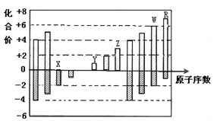
A．原子半径：Z＞Y＞X
B．气态氢化物的稳定性：R＞W
C．WX₃和水反应形成的化合物是离子化合物
D．Y和Z两者最高价氧化物对应的水化物能相互反应
23．对于常温下pH为2的盐酸，叙述正确的是 （ ）
A．c(H＋)＝c(Cl－)＋c(OH－)
B．与等体积pH＝12的氨水混合后所得溶液显酸性
C．由H₂O电离出的c(H＋)＝1.0×10^{－12}mol·L^{－1}
D．与等体积0.01mol·L^{－1}乙酸钠溶液混合后所得溶液中：c(Cl－)＝c(CH₃COO－)
非选择题
30．过渡金属催化的新型碳－碳偶联反应是近年来有机合成的研究热点之一，如反应①
Ⅰ Ⅱ
化合物Ⅱ可由化合物Ⅲ合成：
C₄H₇Br
Ⅲ Ⅳ Ⅱ
（1）化合物I的分子式为______________。
（2）化合物Ⅱ与Br₂加成的产物的结构简式为______________。
（3）化合物Ⅲ的结构简式为______________。
（4）在浓硫酸存在和加热条件下，化合物Ⅳ易发生消去反应生成不含甲基的产物，该反应方程式为______________ （注明反应条件）。因此，在碱性条件下，由Ⅳ与反应合成Ⅱ，其反应类型为___________。
（5）Ⅳ的一种同分异构体V能发生银镜反应。V与Ⅱ也可发生类似反应①的反应，生成化合物Ⅵ，Ⅵ的结构简式为___________（写出其中一种）。
31．碘在科研与生活中有重要应用。某兴趣小组用0.50mol·L^{－1} KI、0.2%淀粉溶液、0.20mol·L^{－1} K₂S₂O₈、0.10mol·L^{－1} Na₂S₂O₃等试剂，探究反应条件对化学反应速率的影响。
已知：S₂O₈^{2－}＋2I－＝2SO₄^{2－}＋I₂(慢) I₂＋2S₂O₃^{2－}＝2I－＋S₄O₆^{2－}(快)
（1）向KI、Na₂S₂O₃与淀粉的混合溶液中加入一定量的K₂S₂O₈溶液，当溶液中的_________耗尽后，溶液颜色将由无色变成为蓝色。为确保能观察到蓝色，S₂O₃^{2－}与S₂O₈^{2－}初始的物质的量需满足的关系为：n(S₂O₃^{2－})：n(S₂O₈^{2－}) _______。
（2）为探讨反应物浓度对化学反应速率的影响，设计的实验方案如下表：
实验  序号 | 体积V/mL
实验  序号 | K₂S₂O₈溶液 | 水 | KI溶液 | Na₂S₂O₃溶液 | 淀粉溶液
① | 10.0 | 0.0 | 4.0 | 4.0 | 2.0
② | 9.0 | 1.0 | 4.0 | 4.0 | 2.0
③ | 8.0 | Vx | 4.0 | 4.0 | 2.0
表中Vx＝____mL，理由是___________________。
（3）已知某条件下，浓度c(S₂O₈^{2－})在反应时间0~t的变化曲线如下图，若保持其他条件不变，请在答题卡坐标图中，分别画出降低反应温度和加入催化剂时c(S₂O₈^{2－})的变化曲线示意图（进行相应的标注）
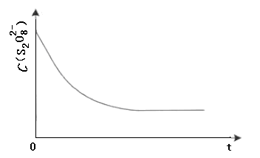
（4）碘也可用作心脏起搏器电源—锂碘电池的材料。该电池反应为：]
2Li(s)＋I₂(s)＝2LiI(s)；△H
已知：4Li(s)＋O₂(g)＝2Li₂O(s)；△H₁
4LiI(s)＋O₂(g)＝2I₂(s)＋2Li₂O(s)；△H₂
则电池反应的△H＝_______________；碘电极作为该电池的___________极。
32．难溶性杂卤石（K₂SO₄·MgSO₄·2CaSO₄·2H₂O）属于“呆矿”，在水中存在如下平衡：
K₂SO₄·MgSO₄·2CaSO₄·2H₂O(S)2Ca^{2＋}＋2K＋＋Mg^{2＋}＋4SO4^{2－}＋2H₂O
为能充分利用钾资源，用饱和Ca(OH)₂溶液溶浸杂卤石制备硫酸钾，工艺流程如下：
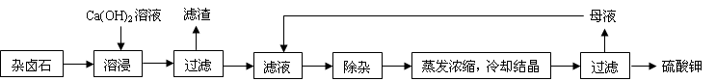
（1）滤渣主要成分有 和 以及未溶杂卤石。
（2）用化学平衡移动原理解释Ca(OH)₂溶液能溶解杂卤石浸出K＋的原因： 。
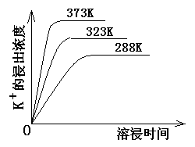
（3）“除杂”环节中，先加入 溶液，经搅拌等操作后，过滤，再加入 溶液调滤液PH至中性。
（4）不同温度下，K＋的浸出浓度与溶浸时间的关系如右图，由图可得，随着温度升高，
① ②

（5）有人以可溶性碳酸盐为溶浸剂，则溶浸过程中会发生：
CaSO4(S)＋CO₃^{2－}CaCO₃(S)＋SO₄^{2－}
已知298K时，Ksp(CaCO₃)＝2.80×10^{－9}，Ksp(CaSO₄)＝4.90×10^{－5}，求此温度下该反应的平衡常数K（计算结果保留三位有效数字）。
33．苯甲酸广泛应用于制药和化工行业。某同学尝试用甲苯的氧化反应制备苯甲酸。
反应原理：
实验方法：一定量的甲苯和KMnO₄溶液在100℃反应一段时间后停止反应，按如下流程分离出苯甲酸和回收未反应的甲苯。
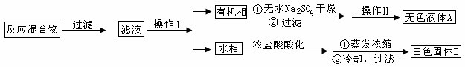
已知：苯甲酸分子量是122，熔点122.4℃，在25℃和95℃时溶解度分别为0.3g和6.9g；纯净固体有机物一般都有固定熔点。
（1）操作Ⅰ为 ，操作Ⅱ为 。
（2）无色液体A是 ，定性检验A的试剂是 ，现象是 。
（3）测定白色固体B的熔点，发现其在115℃开始熔化，达到130℃时仍有少量不溶。该同学推测白色固体B是苯甲酸与KCl的混合物，设计了如下方案进行提纯和检验，实验结果表明推测正确。请在答题卡上完成表中内容。
序号 | 实验方案 | 实验现象 | 结论
① | 将白色固体B加入水中，加热，溶解， | 得到白色晶体和无色溶液
② | 取少量滤液于试管中， | 生成白色沉淀 | 滤液含有Cl－
③ | 干燥白色晶体， |  | 白色晶体是苯甲酸
（4）纯度测定：称取1.220g产品，配成100ml甲醇溶液，移取25.00ml溶液，滴定，消耗KOH的物质的量为2.40×10^{－3}mol。产品中苯甲酸质量分数的计算表达式为 ，计算结果为 （保留两位有效数字）。

答案一、单项选择题
7．B 8．C 9．C 10．D 11．A 12．D
二、双项选择题22．BD 23．AC
30．（1）C₇H₅OBr （2）
（3）
（4）；取代反应
（5）
31．（1）Na₂S₂O₃；<2
（2）2；保证其他条件不变，只改变反应物K₂S₂O₈浓度，从而才到达实验目的
（3）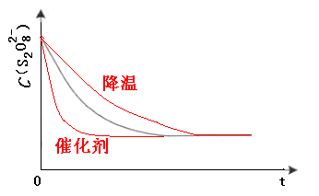（4）（H₁－△H₂)/2；负极
32．（1）Mg(OH)₂，CaSO₄
（2）加入Ca(OH)2溶液，氢氧根与镁离子结合成Mg(OH)₂，Ca^{2＋}与SO₄^{2－}结合成CaSO4而析出，使平衡向右移动，杂卤石溶解浸出K＋（留在滤液中）。
（3）K₂CO₃；稀H₂SO₄
（4）①在同一时间K＋的浸出浓度大 ②K＋的溶浸速率加快，达到溶浸平衡的时间短。
（5）K＝1.75×10⁴
33．（1）分液，蒸馏
（2）甲苯，酸性KMnO₄溶液，紫色溶液褪色
（3）①冷却、过滤
②滴入适量的硝酸酸化的AgNO3溶液
③加热使其融化，测其熔点；熔点为122.4℃
（4）(2.40×10^{－3}×122×4)/1.22；96%

